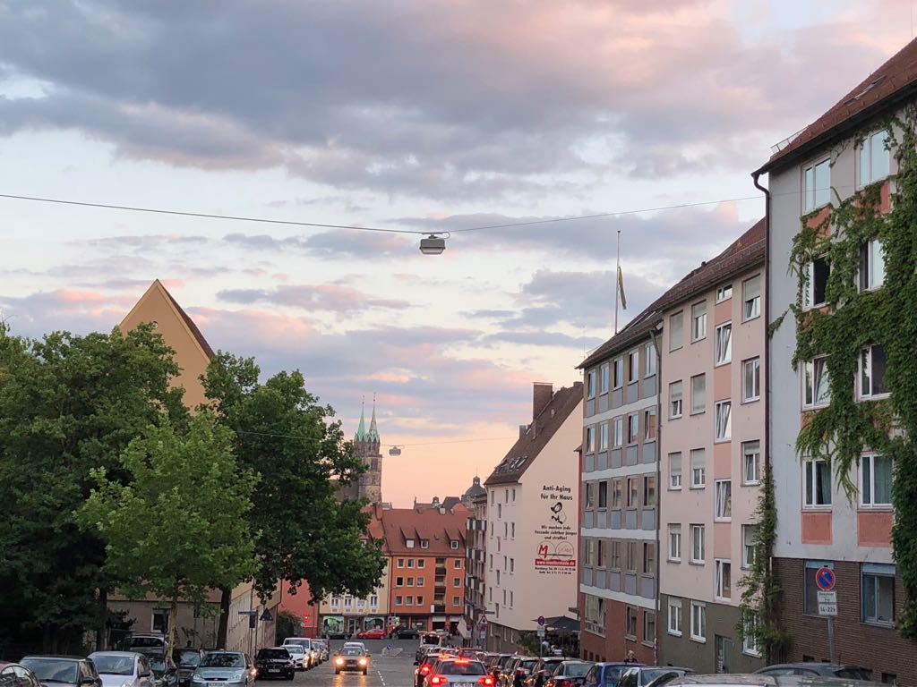

Antwort:

Per Fax:

09 11 / 22 67 03

Per Email:

info@studentenappartement.de

Nachname: ___________________________________

Foto
Vorname: ___________________________________
Straße: ___________________________________
PLZ, Ort: ___________________________________
Geb.-Datum: ___________________________________
Tel.: ___________________________________
Handy: ___________________________________
Email: ___________________________________
Studien-
gang: ___________________________________
o Uni o TH o Private HS: ___________ o Sonstige: _________
Erstsemester: o Ja o Nein: ___. Semester
o Bachelor o Master
Interesse an Zimmertyp: o 2 (2-Zi.) o 1a (1-Zi.) o 1b (1-Zi.) o 1c (1-Zi.)
Gewünschte Besichtigungstermine:

_____________________________
Ort, Datum Unterschrift

